
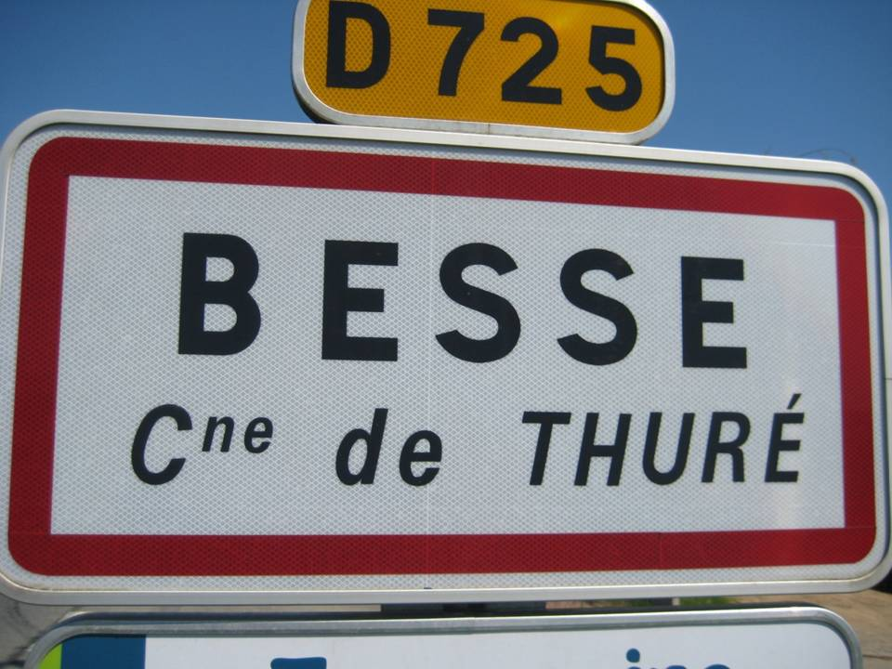

Dimanche 19 avril 2026

THURE
quartier de Besse

route départementale 725
rue Anne FRANK

VIDE GRENIERS / BROCANTE
« 2€ du mètre sans réservation d'emplacement le résultat de votre
occupation se fera en votre présence »

la manifestation se situera dans un pré fraîchement tondu

Restauration buvette

renseignements : 06 76 56 33 67 ou 06 48 05 22 18 ou 06 33 70 22 95

organisation : comité des fêtes de Besse THURE

Dimanche 19 avril 2026

THURE
quartier de Besse

route départementale 725
rue Anne FRANK

VIDE GRENIERS / BROCANTE
« 2€ du mètre sans réservation d'emplacement le résultat de votre
occupation se fera en votre présence »

la manifestation se situera dans un pré fraîchement tondu

Restauration buvette

renseignements : 06 76 56 33 67 ou 06 48 05 22 18 ou 06 33 70 22 95

organisation : comité des fêtes de Besse THURE

